ГОУ СОШ №627
(Московского района)

Образовательное путешествие
для группы учащихся
начальной школы
(4-8 человек)

Тема: «Особо ценные объекты культурного наследия народов России.
Пулковская обсерватория».

Идея: «Формы сохранения и развития культурного наследия».

Объекты исследования:
- Центральный вход.
- Старое астрономическое кладбище.
- Главное здание обсерватории.

Разработано:
Беловой Светланой Борисовной

Санкт-Петербург
2011 г.
Данная работа предлагает маршрут образовательного путешествия по территории Пулковской обсерватории, включающий в себя: входные ворота центрального входа, старое астрономическое кладбище, главное здание обсерватории. Рекомендуется данное образовательное путешествие для группы учащихся 3-4 классов (4-8 человек) в сопровождении учителя и других взрослых во внеурочное время.
Цели:
- познакомить учащихся с новым способом освоения городского пространства - образовательным путешествием.
- способствовать развитию таких навыков исследовательской работы, как наблюдение, сопоставление, анализ, самостоятельность принятия решения, выдвижение различных версий, поиск доказательств.
- способствовать формированию навыков работы учащихся с различными источниками информации.
- создать условия для развития коммуникативных навыков.
Задачи:
- познакомить учащихся с историей становления и развития астрономической мысли в России, с жизнью и деятельностью В. Я. Струве.
- показать, какой вклад внесли иностранцы в историю и культуру Санкт-Петербурга.
- показать, что результаты научных открытий и изобретений являются достоянием многих людей.
- создавать условия, способствующие приобретению учащимися опыта существования в поликультурном пространстве, опыта толерантного отношения к людям.
- развивать умение ориентироваться по карте - плану местности, по компасу.

Подготовка к путешествию.
- «Паучок», таблица.
Пулковская обсерватория.
Знаю | Хочу узнать | Узнал

- Просмотр фильма «Главная (Пулковская) астрономическая обсерватория РАН».
- Приобретение необходимых умений для работы на образовательном маршруте:
- ориентирование на местности по местным признакам, по карте- плану, по компасу, исследование объектов окружающей среды.
- Объявление.
Скоро! Скоро! Скоро!
Кто смел, сметлив, отважен,
Тот собирайся в путь!
Бумагу, карту, компас
В дорогу не забудь!
Учти! Тебе придётся
Искать! Искать! Искать!
Упорно, долго, трудно
Смотреть, писать, читать…
Но нам закон известен:
«Кто ищет, тот найдёт»!
Вперёд, вперёд к победе!
«Кто хочет, тот дойдёт»!
- Учащиеся с помощью учителя распределяют обязанности:
- штурманы (прокладывают маршрут по карте);
- следопыты (ведут по маршруту);
- наблюдатели (всё внимательно осматривают);
- фотокорреспонденты (фотографируют).
- летописцы (заносят необходимую информацию в путевой блокнот).

Маршрутный лист.
«Астрономия полезна, потому что она возвышает нас над нами самими; она полезна, потому что она величественна; она полезна, потому что она прекрасна… астрономия облегчила дело других наук, приносящих более непосредственную пользу, облегчила тем, что сообщила нашей душе способность понимать природу». Анри Пуанкаре
К югу от Санкт-Петербурга на Пулковских высотах находится «астрономическая столица мира», как многие называют Пулковскую обсерваторию. Закладка Пулковской обсерватории состоялась 21 июня 1835г, а торжественное освящение оконченных зданий — 7 (19) августа 1839г. Прошло немного времени, и сбылось пророчество великого Ломоносова о том, что «славнейшая из муз, Урания (покровительница астрономии), утвердила преимущественное жилище в нашем отечестве», в нашем городе на Неве.
Главной задачей, которую ставили перед собой сотрудники Пулковской обсерватории, было существенное повышение точности определения положения звёзд, звёздных координат. Т. е. новая обсерватория задумывалась как астрономическая.
Как и чем сегодня живёт «астрономическая столица мира»? На этот вопрос, может быть, мы сможем ответить, совершив, увлекательное путешествие на Пулковские высоты.
Тема путешествия: «Особо ценные объекты культурного наследия народов России.
Пулковская обсерватория».
Наше путешествие поможет нам выяснить, как сегодня можно попасть на территорию обсерватории, о чём могут рассказать ворота центрального входа, старое астрономическое кладбище, внешний осмотр главного здания обсерватории.

Варианты карт- планов для работы на маршруте.

- Ворота центрального входа.
  - Рассмотрите ворота.
  - Что они из себя представляют?
  - Подумайте, почему?
  - Обойдите и рассмотрите, по возможности, каждую из башен со всех сторон.
  - Для чего они могли быть предназначены?
  - Чем башенки украшены вверху?
  - Почему именно такие изображения, подумайте.
  - Сравните изображения на каждой из башен.
  - В чём различие?
  - Выясните, когда появились эти входные ворота?
  - Найдите подтверждение своему ответу на самих воротах.
  - С чем связана эта дата?
  - Рассмотрите решётку ворот.
  - Что представляет собой узор решётки?
  - Что может обозначать такой узор?
  - О чём рассказал вам центральный вход в обсерваторию?
- наблюдатели (всё внимательно осматривают);
- фотокорреспонденты (фотографируют).
- летописцы (заносят необходимую информацию в путевой блокнот).
- штурманы (прокладывают маршрут по карте) –
от центрального входа на север по аллее, затем на запад.
- следопыты (ведут по маршруту);
- Что это за объект?
- Какую информацию вы узнали?
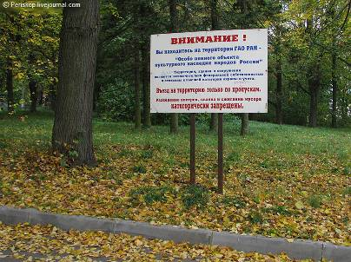
По мере продвижения по маршруту ведутся наблюдения на местности.
- Остановитесь. Оглядитесь. Прислушайтесь. Вдохните глубоко.
- Что вы видите? Что услышали, почувствовали?
- Почему такое многообразие растений?
- Почему много птиц?
- Какой здесь воздух?
- Старое астрономическое кладбище.
Прежде чем войти на территорию кладбища, выяснить, какие правила необходимо соблюдать.
Выяснить, как память о В. Я. Струве, его семье и других сотрудниках обсерватории хранится здесь.
«Что рассказали могилы старейших астрономов?»
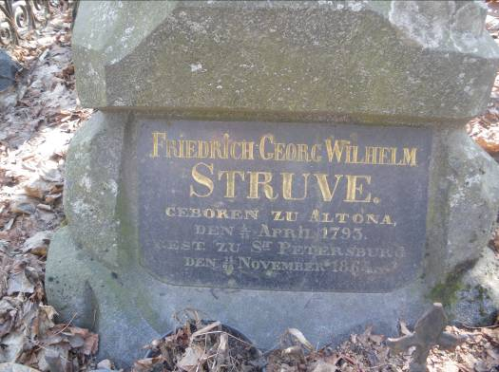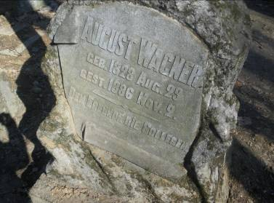
Найдите могилы старейших астрономов.
- Почему вы выделили именно эти надгробные памятники?
- Что в них общего?
- В чём различие?
- Определите могилу первого директора обсерватории.
- Почему вы так решили?
- Рассмотрите крест.
- Какой это крест?
- Рассмотрите надпись.
- На каком языке выполнена надпись?
- Почему?
- Определите, кому принадлежит соседняя могила.
- Почему вы так решили?
- Похоронены ли здесь же другие члены этой семьи?
- Докажите своё мнение.
- Почему уроженцы другой страны похоронены на русской земле?
Поясните своё мнение.
- наблюдатели (всё внимательно осматривают);
- фотокорреспонденты (фотографируют).
- летописцы (заносят необходимую информацию в путевой блокнот).
- штурманы (прокладывают маршрут по карте) –
от кладбища по тропинке на запад до меридианной дорожки и на юг.
- следопыты (ведут по маршруту);
По мере продвижения по маршруту ведутся наблюдения на местности.
- Остановитесь. Оглядитесь. Прислушайтесь. Вдохните глубоко.
- Что вы видите? Что услышали, почувствовали?
- Почему такое многообразие растений?
- Почему много птиц?
- Какой здесь воздух?
- Сделайте вывод о микроклимате на территории обсерватории.
- Главное здание обсерватории.
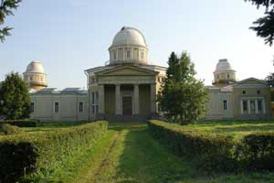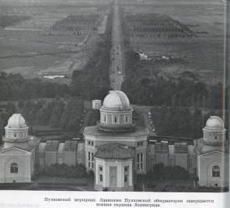
Внимательно рассмотрите фасад здания полностью издалека.
- Зачем это здание построено? С какой целью?
Попробуйте доказать, что здание Пулковской обсерватории замечательно приспособлено для своей цели.
- Что должно находиться в здании? Какое оборудование?
- Какими характеристиками должны обладать данные, полученные с помощью этих приборов?
- Что обеспечит точность сведений?
- Какая часть здания будет обеспечивать устойчивость установленных здесь приборов?
- Рассмотрите фундамент здания. Каков он? Сделайте вывод.
- Как должно быть расположено оборудование?
- Как должны быть приспособлены помещения для плодотворной работы сотрудников обсерватории?
Обойдите здание вокруг. Рассматривайте внимательно здание со всех сторон.
Внесите дополнения в свои ответы. Поясняйте, доказывайте своё мнение.
- Вернитесь к фасаду здания. Рассмотрите его по фрагментам, частям с близкого расстояния.
Игра: «Кто самый внимательный? Кто больше всего соберёт информации?»
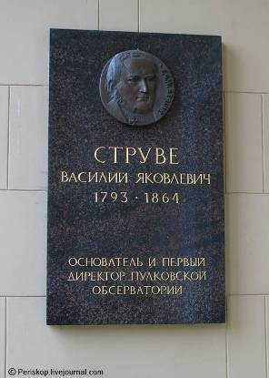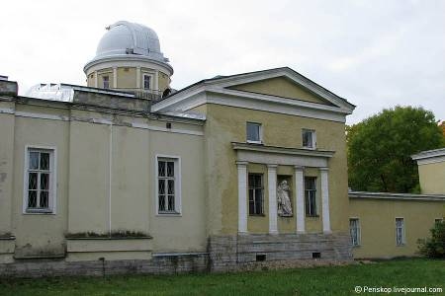
Наше путешествие подошло к концу. Обращение к участнику путешествия, что лично ему дало это путешествие.
Поощрение всей группы, участвующей в образовательном путешествии, и отдельных членов группы.
- Словесное поощрение.
- Размещение работ в портфолио класса.
- Размещение работ на сайте школы.
- Грамота, благодарность, сертификат участника и т. д.

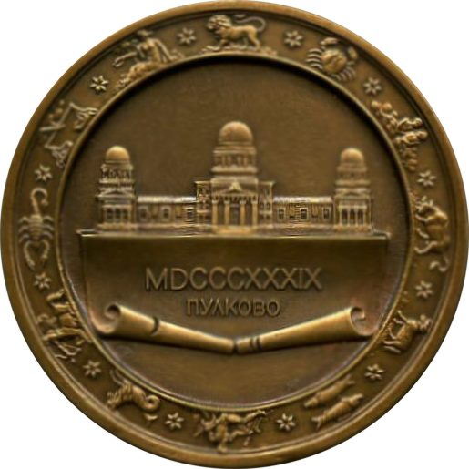

Работа после окончания работы на маршруте.
После окончания работы на маршруте наступает этап обработки, полученной информации, поиска ответов на вопросы повышенной сложности, на вопросы, которые возникли у путешественников.
Подведение итогов образовательного путешествия.
Формы «защиты»:
- Создание визуальных образов:
- Компьютерная презентация;
- Стенгазета;
-Фоторепортаж;
- Театрализация:
- «Упорствуя, волнуясь и спеша, я шёл к одной высокой цели» - написание текста от лица В. Я. Струве.
- написание текста А.П.Брюллова

- Проектирование:
- «Я - архитектор» - макет обсерватории;
- «Я – конструктор» - чертёж…

